Внеклассное мероприятие,

посвященное 90-летию со дня рождения В.П. Астафьева

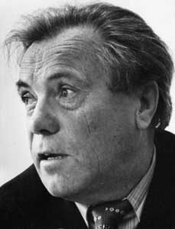
Учитель. 1 мая 2014 года весь мир отмечал 90-летие со дня рождения великого русского писателя В.П. Астафьева. Виктор Петрович родился в 1924 в селе Овсянка Красноярского края в семье крестьянина. Он рано потерял мать. Вите не было еще и 7 лет, когда она утонула в Енисее. Только заботами бабушки было скрашено одинокое сиротское детство. Однако довелось Вите быть беспризорником, узнать, что такое детский дом. 18-ти лет он добровольцем ушел на фронт. Был ранен, контужен. Только через 10 лет после победы Астафьев попробовал писать. Виктор Петрович создал изумительные произведения: «Васюткино озеро»,
«Пастух и пастушка», «Последний поклон», «Кража», «Царь-рыба»,
«Ода русскому огороду», «Перевал», «Стародуб», «Звездопад».
Сегодня мы проведем с вами конкурс знатоков творчества
- В.П. Астафьева.
1 конкурс «Домашнее задание»
Подготовить иллюстрацию по мотивам произведения Астафьева.
2 конкурс «Узнай произведение по его началу»
- «Ничего не было видно. Лишь далеко-далеко тускло мерцало пятнышко света…» «Стрижонок Скрип»
- «Глухой зимою, во времена тихие, сонные, нашу школу, помещавшуюся в бывшем кулацком доме, взбудоражило важное событие»
«Фотография, на которой меня нет»
3 конкурс «Узнай произведение по иллюстрации»
3.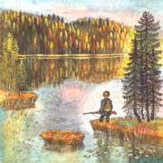 1. 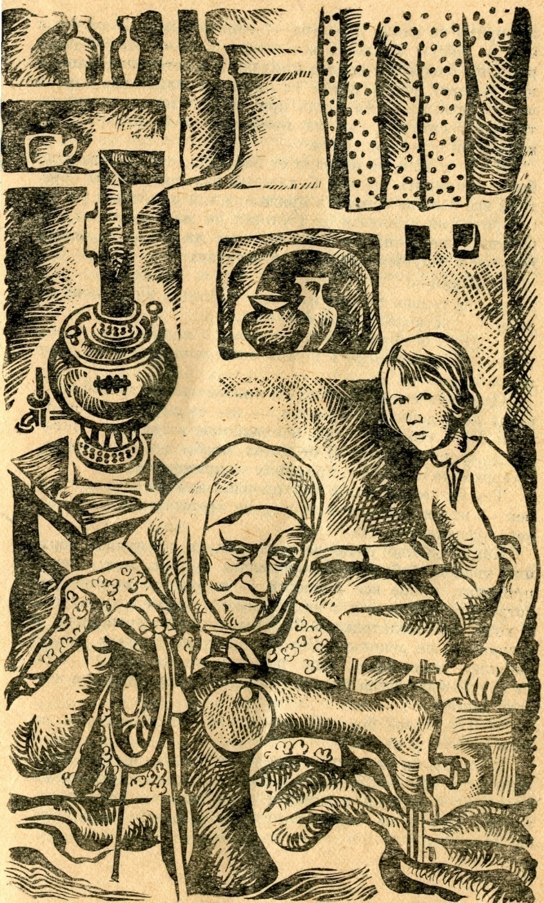 2. 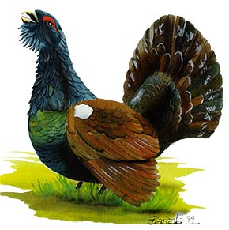
- «Монах в рыжих штанах»
- «Стрижонок Скрип»
- «Васюткино озеро»
4 конкурс «Узнай произведение по ключевым словам»
- Глухарка, ребята, гнездо, учитель. («Капалуха»)
- Капелька дождя, коршун, «Тиу», Белое брюшко. («Стрижонок Скрип»)
- Туесок, земляника, удочка, ерши. («Конь с розовой гривой»)
5 конкурс «Назовите врагов стрижей»
- Страшный и быстрый …
- Горластая и жадная …
- Черная …
6 конкурс «Продолжи…»
- «Сбились в кучу стрижата. Холодно без мамы. Голодно. Видно пропадать придется…»
- «Наконец взлетела она на ветку ели, села над нашими головами. И тут мы увидели, что живот у нее голый вплоть до шейки…»

7 конкурс Кроссворд « Кто много читает, тот много знает»
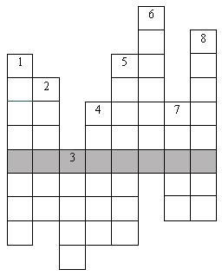
1. «Нету нам нынче фарту», – ворчал Васюткин дедушка ... (Афанасий)
2. Далеко ушли рыбаки в низовья ... (Енисея) и, наконец, остановились.
3. «...(Тайга), наша кормилица, хлипких не любит!» – вспоминались ему слова отца и деда
4. «Васютка узнал по голосу и смешному украинскому выговору старшину бота ... (Игарец)
5. Фамилия автора рассказа… (Астафьев)
6. Он тут же увидел поднимающуюся с земли большую черную птицу – ... (глухарь)
7. Заночевать решил Васютка на берегу ... (озера)
8. Васютка поднял голову. На самой вершине старой взлохмаченной ели увидел ... (кедровку)

Итоги конкурса.
- I место -
- II место -
- III место -

Учитель. Что же хотел нам сказать Виктор Петрович Астафьев своими произведениями?
Ученик.
Будем птиц любить, оберегать,
Будем взрослым в этом деле помогать.
Беречь леса, поля и реки,
Чтоб сохранилось всё навеки!

Учитель. Виктор Петрович написал много произведений. Читая их, становится понятно, что есть доброе дело, а что – зло. Современники считали Астафьева защитником природы. «Всё на земле рождается не зря и достойно всякого почитания, а может и поклонения » - говорил писатель. Писателя нет с нами, а произведения его живут и учат нас добру.

